Witajcie

Zielonym kolorem prosiłbym traktować tekst jako komentarz, którego nie ma potrzeby przepisywać do zeszytu.

Czarny kolor to notatki które prosiłbym umieścić w zeszycie.

TEMAT: Relacja N:M – wiele do wielu. Tworzenie tabeli łącznikowej.

Uznałem, że warto się dziś pochylić nad zadaniem ze schematem, które było zadane nie tak dawno temu. Dostawałem przeróżne rozwiązania, z różnymi błędami i wątpliwościami. Część się pochyliła nad zadaniem i udało im się rozgryźć mały haczyk, który w nim był – inni przegapili i zrobili z błędem.

Poniżej przesyłam jak ostatnio krótką listę z drobnymi uwagami do zadania każdego z Was – to one powodowały najczęściej obniżenie oceny. Oczywiście każdy przypadek z chęcią wyjaśnię i wytłumaczę indywidualnie zainteresowanym :-)

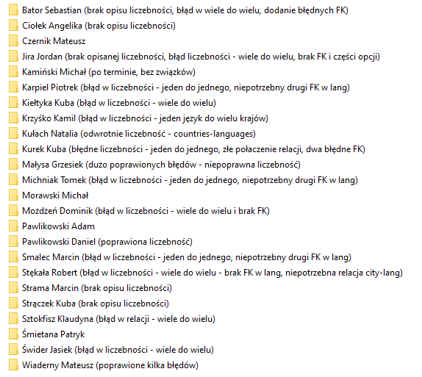

W czasie, gdy wyjaśniałem co niektórym wątpliwości odnośnie schematu, kilku osobom wysłałem materiał opisujący tworzenie kolejnych związków między relacjami, kolejno: 1:1, 1:N, N:M. Reszta grupy nie może być poszkodowana, więc postanowiłem na bazie wyjaśnienia zadania domowego poruszyć ten temat dziś na forum całej klasy.

Po pierwsze przyjrzyjcie się plikowi – Typy relacji, a potem rzućcie okiem na rozwiązanie Patryka, który jako jeden z kilki osób przysłał mi zadanie poprawnie zrobione od razu ;-)

Relacje jeden-do-wielu (1:N) umiemy tworzyć bez problemu – tworzymy klucz obcy, który łączy się z kluczem głównym innej tabeli. Sprawa jest prosta – klucz główny powtarzać się nie może, a klucz obcy domyślnie może się powtarzać. Do jednej krotki z tabeli głównej, może być przypisanych kilka krotek z tabeli drugiej (potomnej, tej z kluczem obcym). Klasa może mieć przypisanych wielu uczniów, ale dany uczeń jest przypisany tylko do jednej klasy.

Relacje jeden-do-jednego (1:1) też już tworzyliśmy. Tutaj potrzebowaliśmy ograniczyć powtarzanie się klucza obcego. Jak pamiętacie używaliśmy słowa kluczowego UNIQUE – w ten sposób w kluczu obcym nie mogły powtarzać się wartości, a wiec ID z klucza głównego. Dane ID mogło występować tam tylko raz. Jedna krotka z tabeli głównej (macierzystej) mogła mieć przypisaną tylko jedną krotkę z tabeli potomnej – w druga stronę tak samo, bo klucz główny oczywiście się nie powtarza. Przewodniczący ma przypisaną tylko jedną klasę, a dana klasa ma przypisanego tylko jednego przewodniczącego.

Może nikt nie zwrócił na to uwagi ale nigdy na lekcjach nie stworzyliśmy relacji wiele-do-wielu (M:N). Fakt, mówiłem i notowaliśmy że takowa jest i opowiadałem w jakiej sytuacji może występować, ale nigdy nie robiliśmy tego w MySQL de facto. Nie bez powodu – wymaga ona troszkę więcej zabawy, a chciałem, żebyście załapali porządnie te dwie pierwsze ;-)

Kilka osób mimo to dzielnie zaszarżowało i wpisało mi na schemacie M:N między countries, a languages. Zacznijmy więc od wyjaśnienia, jaki tam związek być powinien ;-)

„Na chłopski rozum” ktoś mógłby powiedzieć – no to oczywiste – wiele do wielu, no bo przecież dany kraj ma kilka języków, a w drugą stronę dany język do kilku krajów jest przypisany. No tak… ale zadanie polegało na zrobieniu schematu tego jak jest w bazie, a nie jak mogłoby być. Chodziło o sprawdzenie, czy potraficie odczytywać zależności między relacjami w bazie – a to jak się przekonaliście nie zawsze jest tak proste i oczywiste.

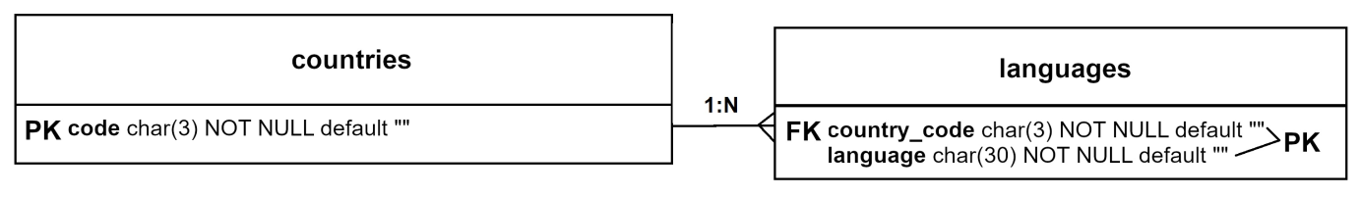Rzućmy okiem na uproszczona wersję schematu – interesują nas tu tylko PK i FK:

W countries mamy jakiś kraj – powiedzmy że USA (i taki jest jego PK, czyli code). Do USA na pewno przypisanych jest kilka języków – załóżmy, że angielski (ENG) oraz hiszpański (ESP). No więc jeden kraj kilka języków – OK.

Zobaczmy jak to jest w drugą stronę – jeden język, z jednej krotki, do ilu krajów jest przypisany?

Sprawę tutaj skomplikował nam klucz główny – złożony. Składa się z dwóch elementów – kodu kraju, oraz z nazwy języka. W takim razie jaka informacja jest przechowywana w jednym wierszu tabeli languages? Jeden wiersz nie posiada informacji ogólnie o danym języku – w tej tabeli nie ma listy ogólnie języków jakie są na świecie. Każdy wiersz posiada informacje o danym języku, ale już w danym kraju. Zobaczcie – język ENG będzie tam się wiele wiele razy powtarzał, ale raz będzie to ENG dla kraju USA, dalej dla Wielkiej Brytanii i kolejnych krajów. W każdej krotce mamy tez info o tym, czy ten konkretny język jest oficjalny, urzędowy (official) w danym kraju. Tak więc ENG w USA będzie oficjalny, ale ESP już nie. Odwrotnie będzie zapewne w Hiszpanii.

Podsumowując – jeden wiersz z languages będzie przypisany tylko do jednego wiersza z countries (do konkretnego kraju), ale wiersz z countries będzie mógł mieć połączenia z wieloma językami w languages. Wniosek? Ta konkretna baza ma tutaj połączenie 1:N.

Skoro jednak temat relacji wiele-do-wielu został nijako przez Was wywołany do tablicy, to idziemy za flow’em i powiemy sobie jak i z nim dać sobie radę ;-)

Oczywiście najłatwiej będzie mi to pokazać Wam na przykładzie w osobnym pliku – Typy relacji.

Jak już przypomnicie sobie z niego 1:1 i 1:N, to na końcu mamy N:M. Znowu szkolny przykład – nauczyciele i uczniowie. Jeden nauczyciel ma kilku uczniów, a w drugą stronę – jeden uczeń ma kilku nauczycieli. Jakby się nad tym zastanowić to… no nie da się tego zrobić na dwóch tabelach. OK na schemacie na tablicy możemy sobie tak wizualnie to narysować – tabela uczeń, tabela nauczyciel i między nimi N:M. Jednakże w SQL nie da się tego ot tak zrobić – dlaczego? Po mamy połączenie PK‑FK. O ile FK może się powtarzać to PK już nie. Z jednej strony mamy niepowtarzalny PK, więc efektu „wiele” nie dostaniemy tutaj – możliwe jest to tylko po stronie FK.

Co więc trzeba zrobić? Przechytrzyć system ;-P

Należy w takiej sytuacji stworzyć między nimi trzecia tabelkę – tzw. tabelę łącznikową lub pomocniczą. Najczęściej składa się ona z 3 kolumn – jak zawsze ID oraz klucz obcego z tabeli 1 (nauczyciel) i klucza obcego z tabeli 2 (uczeń). W ten sposób każdy wiersz łączy w parę ucznia i nauczyciela. Myk jest taki, że oba FK mogą się domyślnie powtarzać. Oznacza, to że zarówno uczniowie, jak i nauczyciele mogą się tu dowolnie powtarzać ile razy chcą – nie mamy żadnych obostrzeń, jeżeli nie damy UNIQUE. W ten prosty sposób możemy do nauczyciela przypisać wielu uczniów, a do danego ucznia wielu nauczycieli – te informacje będą rozbite parami w kojonych wierszach. W efekcie w naszej bazie mamy połączenie wiele-do-wielu. Wymagało to trochę zabawy, ale jest i działa.

Aż tyle i tylko tyle ;-) Najlepiej na spokojnie przeanalizować sobie schematy w załączonym pliku.

Prosiłbym, aby z samej relacji wiele-do-wielu zrobić małą, ale konkretna notatkę w zeszycie.

Zachęcam do poćwiczenia sobie tego samemu na jakiejś własnej bazie. Z pewnością po powrocie do szkoły będziemy takie bazy i połączenia robić w przyszłości na lekcji. W razie pytań, czy niejasności śmiało piszcie i spamujcie ;-)

Pozdrawiam Was serdecznie

Adrian Zając